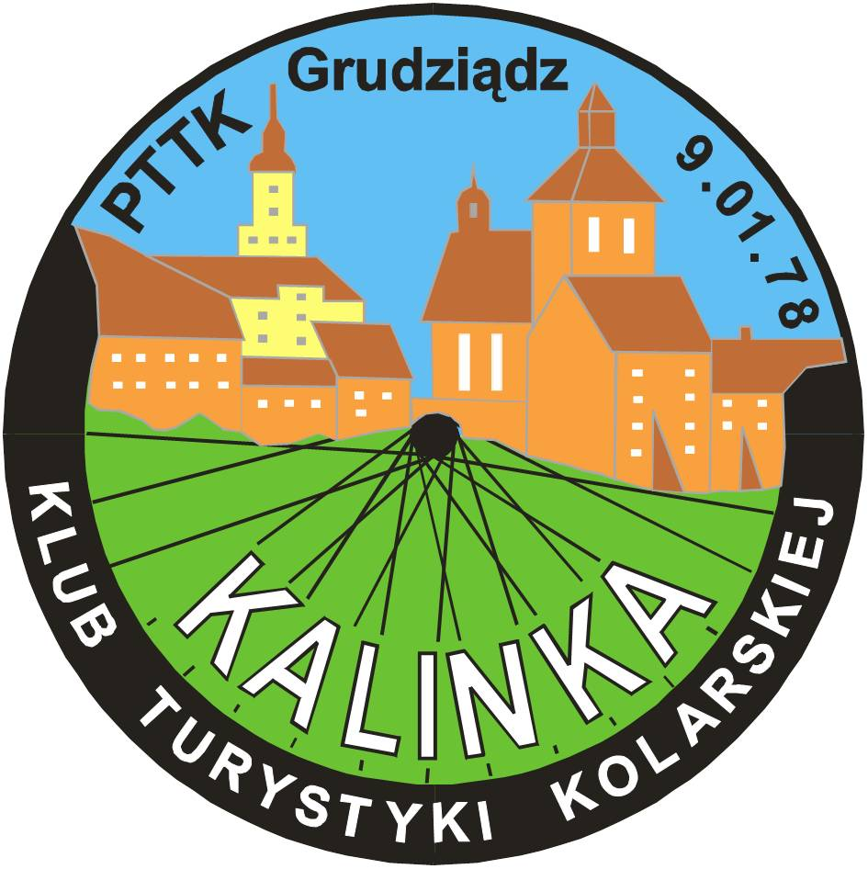

XXXV
Kolarski Rajd Księżycowy
28-03-2015

ODDZIAŁ PTTK W GRUDZIĄDZU
im. ks. ppłk. dr. Władysława Łęgi

REGULAMIN

ORGANIZATOR - KTK KALINKA

KOMANDOR - Jacek Chróścicki
SEKRETARIAT - Anna Chróścicka
CHOCHLOWY - Tadeusz Ciborowski

TERMIN I MIEJSCE – 28 marca 2015 Gogolin

CEL - czynny wypoczynek na świeżym powietrzu, degustacja napoju księżycowego

ZBIÓRKA - 28-03-2014 godz. 15³⁰ parking przy Black Red White ul. Rataja 2

ZAKOŃCZENIE RAJDU – Gogolin

WPISOWE - 6 zł dorośli, 3 zł dzieci

ŚWIADCZENIA OGANIZATORA
- potwierdzenie punktów na KOT, okolicznościowa naklejka
- konkurs i nagrody za zajęcie czołowych miejsc

OBOWIĄZKI UCZESTNIKA
- przestrzeganie przepisów ruchu drogowego
- przestrzeganie karty turysty
- młodzież do lat 18 uczestniczą pod opieką osoby dorosłej

Osoby z opłaconą składką PTTK są ubezpieczeni od następstw nieszczęśliwych wypadków. Pozostali uczestnicy powinni ubezpieczyć się we własnym zakresie.
Organizator nie bierze odpowiedzialności za szkody wyrządzone osobom trzecim jak i przez nie.

RAJD ODBĘDZIE SIĘ BEZ WZGLĘDU NA POGODĘ
Organizacja zlotu opiera się na zasadzie „non profit” przy wykorzystaniu, zaangażowaniu i działalności wolontariuszy i nie ma charakteru komercyjnego

